升级说明V130-140

一、升级说明
本次升级属于重大更新，新增支持国标接入管理，支持多zlm的接入，变更手动新增摄像头的录像逻辑；

V140版本部署
Gitlab | 分支 | 其他
http://gitlab.yihecode.cn/aiplatform/camera-cx-vue.git | cxBox_next
http://gitlab.yihecode.cn/zhoumingxing/camera-ai-zh-server.git | aibox_next
http://gitlab.yihecode.cn/zhoumingxing/wvp-gb28181-pro.git | next
http://gitlab.yihecode.cn/zhoumingxing/web_interface.git | socket_interface.py
http://gitlab.yihecode.cn/zhoumingxing/web_interface.git | record_interface_v140.py
http://gitlab.yihecode.cn/zhoumingxing/web_interface.git | config_v140.json
minio | registry.cn-hangzhou.aliyuncs.com/yihecode/images:minio_x86 X86架构  registry.cn-hangzhou.aliyuncs.com/yihecode/images:minio_arm ARM架构 | 镜像

版本查看
前端 | 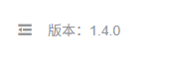
后端

构建镜像建议增加版本号, 如tag为camera-java-socket-v140

三、V130版本部署
如果有旧项目使用130分支，请重新构建；
Gitlab | 分支 | 其他
http://gitlab.yihecode.cn/aiplatform/camera-cx-vue.git | aibox_nt_v130
http://gitlab.yihecode.cn/zhoumingxing/camera-ai-zh-server.git | aibox_nt_v130
http://gitlab.yihecode.cn/zhoumingxing/web_interface.git | socket_interface.py
http://gitlab.yihecode.cn/zhoumingxing/web_interface.git | record_interface.py
http://gitlab.yihecode.cn/zhoumingxing/web_interface.git | config.json

四、新系统架构
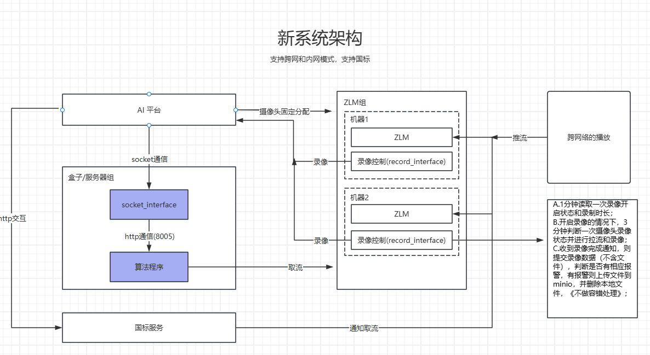
- 每个摄像头都必须指定到一个zlm，系统自动根据最小数量分配；
- 每个zlm对应一个record_interface，用于监控录制，对于跨网模式，录制在客户本地部署;

五、安装MINIO

参考文档
https://minio.org.cn/docs/minio/container/index.html

镜像下载
docker pull registry.cn-hangzhou.aliyuncs.com/yihecode/images:minio_x86

Docker-Compose部署
minio:
image: registry.cn-hangzhou.aliyuncs.com/yihecode/images:minio_x86
container_name: minio
ports:
- 9111:9000
- 9222:9001
environment:
- MINIO_ROOT_USER=ADMINMINIO
- MINIO_ROOT_PASSWORD=ADMINMINIO
volumes:
- ./minio_data:/data
command: server --console-address ':9001' /data
privileged: true
restart: always

Minio API地址
http://ip:port:9111
对应config.json配置和application-prod.yml配置

Minio WEB地址
http://ip:port:9222

创建key
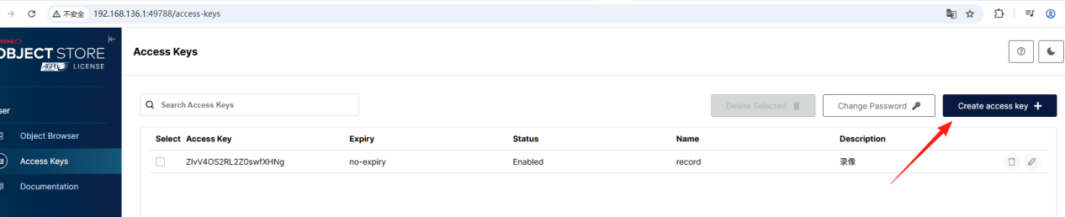

创建Buckets，名称为record
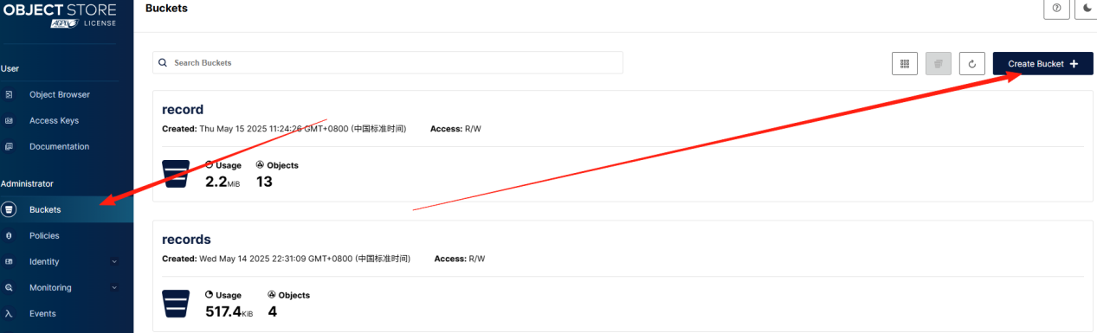

创建匿名访问规则
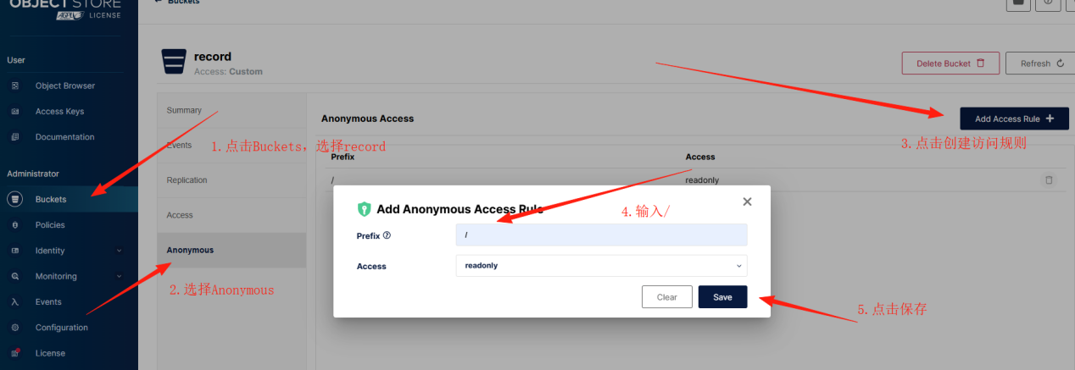

六、升级配置说明

record_interface_v140.py需要安装minio库
执行pip install minio

config_v140.json说明
{
"name": "960\u4ed3\u5e93\u8bbe\u5907",
"sn": "chaoxing_test_1",
"platform": "suanneng",
"chip": "1684x",
"infer_dir": "D:/data/intfer_server/bin/",
"server_url": "http://192.168.3.121:8022",
"push_rtsp_url": "rtsp://192.168.1.127:8554/mix_video",
"face_recognize_url": "http://192.168.1.140:2024",
"server_socket_ip": "192.168.3.121",
"server_socket_port": "8023",
"zlm_ip": "192.168.3.121",
"zlm_port": 8050,
"zlm_secret": "123456",
"record_dir": "D:/ZLMediaKit_Win/Release/www",
// v140新增参数，跨网模式，0-否，本地录制，1-是，盒子录制
"cross_net": 0,
// v140新增参数，对应zlm的config.ini文件的general.mediaServerId, 必须唯一
"media_server_id": "local",
// v140新增参数，国标是否开启
"wvp_enable": 0,
// v140新增参数，国标服务访问路径, 国标不开启设置为空字符串
"wvp_url": "http://127.0.0.1:18080",
// v140新增参数，minio访问路径, 不要带http://
"minio_url": "192.168.3.121:9000",
// v140新增参数，minio访问key
"minio_key": "ZlvV4OS2RL2Z0swfXHNg",
// v140新增参数，minio访问secret
"minio_secret": "Q4TdK860ikykeJ5OeJlQBORmGQ45Ifz5nfGPuzjS"
}

Camera服务application-prod.yml 变更说明
# 工程相关配置
proj-confs:
version: 1.4.0
# 设备类型, chaoxing, 1684, 1684x
platform: chaoxing, 1684
# oss模式， true-外网模式，false-内网模式, 不连接oss读取资源列表
oss-net: true
# 盒子跨网模式， true-跨网模式，跨网情况下，拍照从盒子取, false-内网模式，
cross-net: false
# 标准功能是否启用
ap-enable: true
# 音柱功能是否包含
sound-column-enable: true
# 人流量功能是否包含
people-track-enable: true
# 人脸功能是否包含
face-recognize-enable: true
# 手机app功能是否使用
app-enable: true
# 录像功能是否使用
record-enable: true
# 语音推送开启
push-to-voice: true
# 企业微信群推送开启
push-to-wechat: true
# 钉钉群推送开启
push-to-dingding: true
# 短信推送开启
push-to-sms: true
# 云端收流端口, 对应ZLM的554端口
cloud_stream_port: 554
# 报警数据是否自动推送到第三方, 如果为false，需要在前端手动推送
alarm-auto-push: true
# 报警数据是否自动审核, 如果为false，需要在前端手动审核
alarm-auto-audit: true
# 是否开放国标，V140新增
wvp-gb-enable: true
# 国标配置, 需要参考wvp配置，V140新增
wvp-conf:
# WVP服务IP，必填
wvp-ip: 127.0.0.1
# WVP服务端口，必填
wvp-port: 18080

# minio配置, V140新增
minio-conf:
url: http://127.0.0.1:9000
key: ZlvV4OS2RL2Z0swfXHNg
secret: Q4TdK860ikykeJ5OeJlQBORmGQ45Ifz5nfGPuzjS

zlmediakit:
# 节点名称，V140新增，对应zlm的config.ini配置的general.mediaServerId
name: local
# 服务器地址, 默认不设置， 通过config.js读取，如果读取失败，则默认为127.0.0.1, 如果设置，则以该地址为准
http-ip:
# docker映射出端口
http-port: 80
# 客户映射公网端口或穿透端口，非必须，如果不配置，使用http-port
http-play-port:
# docker映射出端口
rtsp-port: 554
# webrtc端口
webrtc-port: 8000
# rtp接收端口范围，V140新增
rtp-port-range: 50000,50300
# rtp发送端口范围，V140新增
send-rtp-port-range: 50000,50300
# zlm密码
secret: 123456
# java IP， V140删除
hook-ip: 192.168.0.121
# java port， V140删除
hook-port: 8022

wvp服务application-local.yml变更说明
media:
id: local
# [必须修改] zlm服务器的内网IP
ip: 192.168.3.121
# [可选] 有公网IP就配置公网IP, 不可用域名
wan_ip:
# [必须修改] zlm服务器的http.port
http-port: 8050
# [可选] zlm服务器访问WVP所使用的IP, 默认使用127.0.0.1，zlm和wvp没有部署在同一台服务器时必须配置
hook-ip: 192.168.3.121
secret: 123456
# 自动配置媒体节点，V140新增，必须为false
auto-config: false

七、界面说明

国标设备菜单
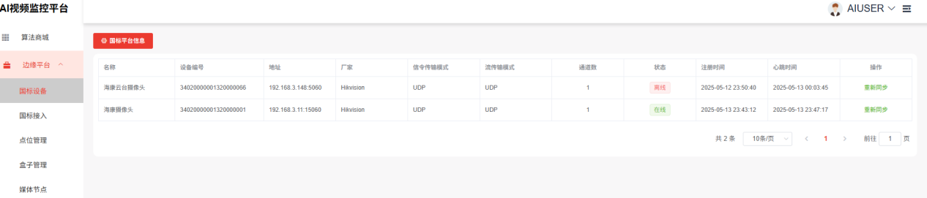

国标设备重新同步
如客户有新增摄像头等情况，如果没有主动推送，可以执行重新同步操作进行同步；
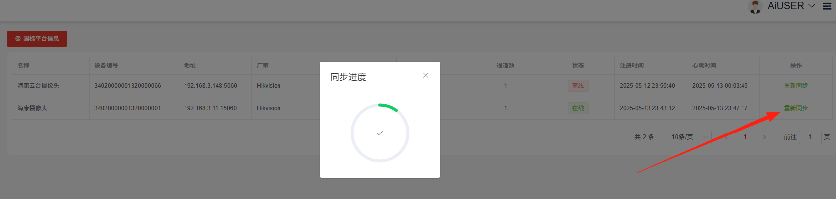

国标平台信息
数据采集于国标服务启动注册的数据，提供给设备方；
支持数据刷新；
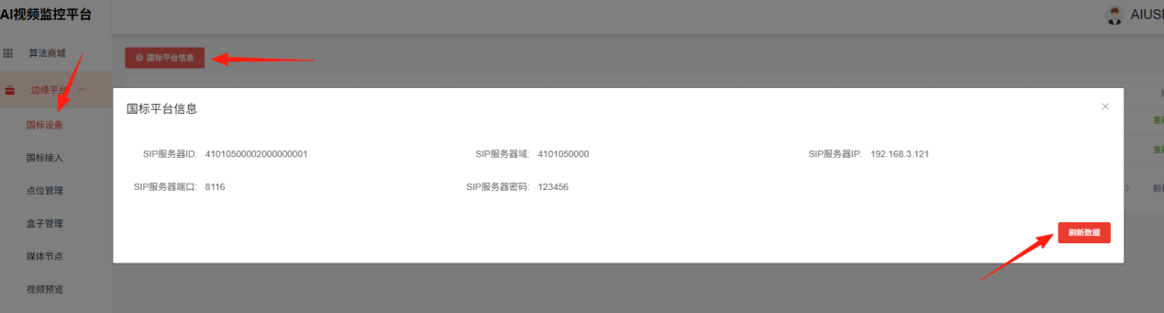

国标接入
国标通道数据列表，支持在线/离线状态，支持分配到盒子/服务器，支持接入识别，支持验证连接；
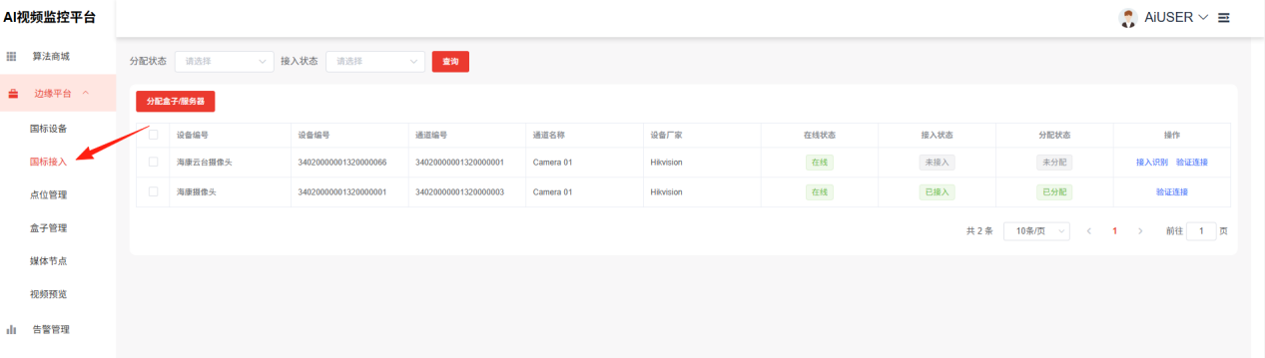

验证连接
验证媒体节点是否能正常拉流，并返回截图和编码信息
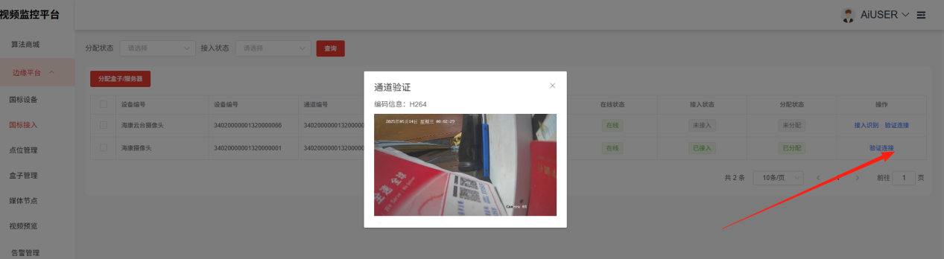

分配盒子/服务器
因为在摄像头页面，需要根据摄像头对应的盒子显示算法列表，所以需提前分配到盒子/服务器，支持多选分配；对于已经分配的，如果再次勾选，会重新分配；
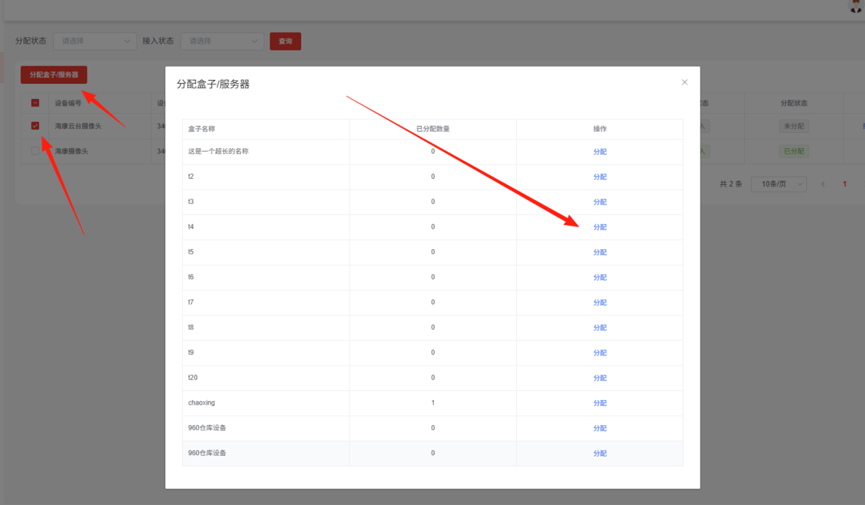

识别接入
国标流会自动分配到最小负载的媒体节点；
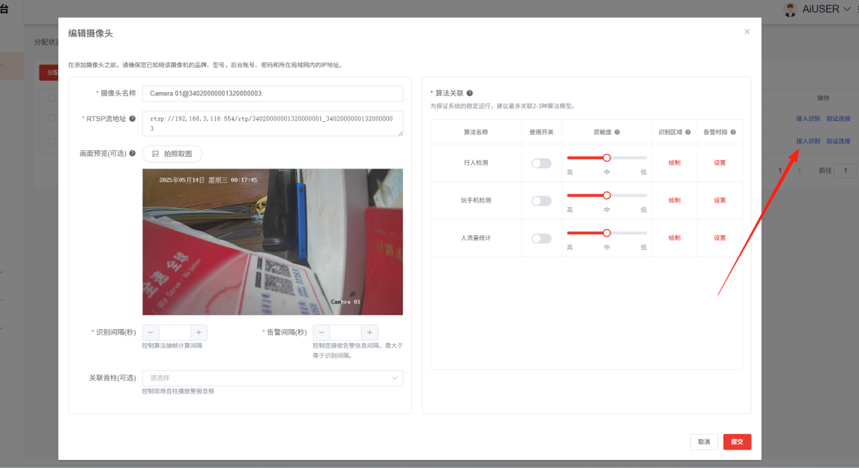

媒体节点
媒体节点列表数据
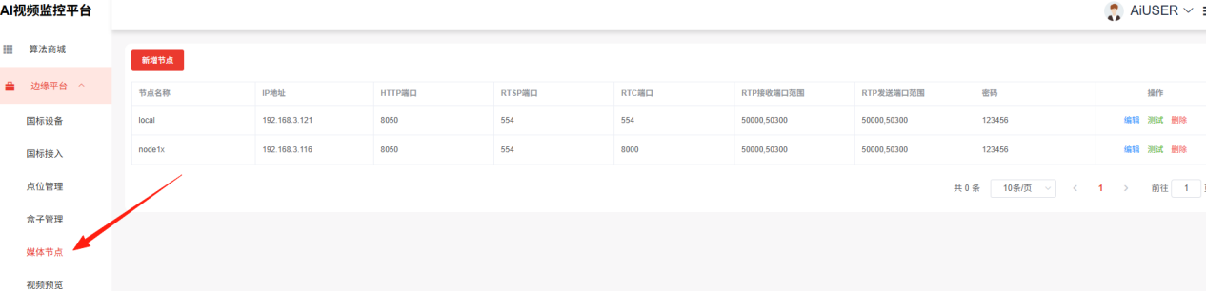

媒体节点新增
需要根据zlm的配置信息进行填写，尤其需要注意节点名称的配置，必须保持唯一；
如果开启国标，则新增/修改/删除会将配置信息同步到国标服务；
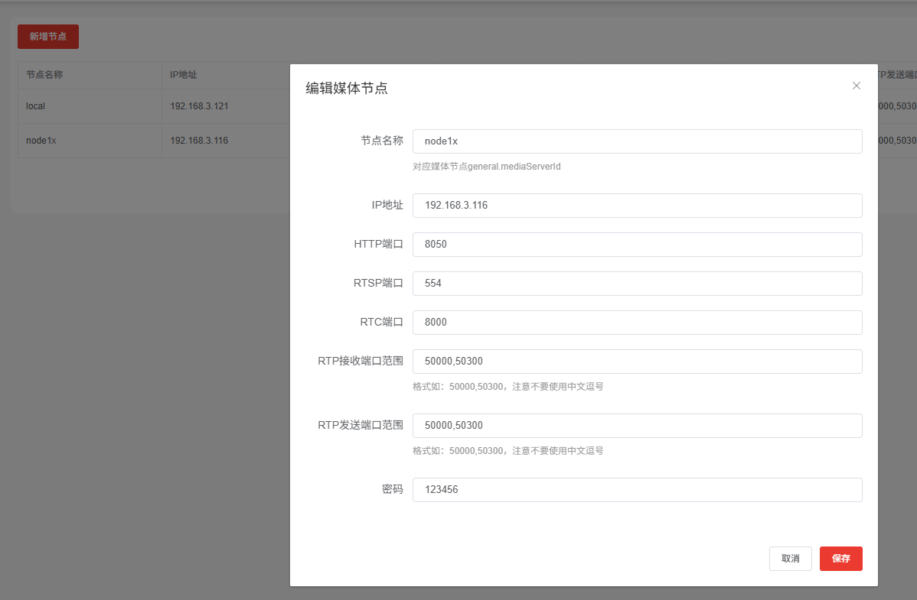

告警管理
告警数据，点击查看详情
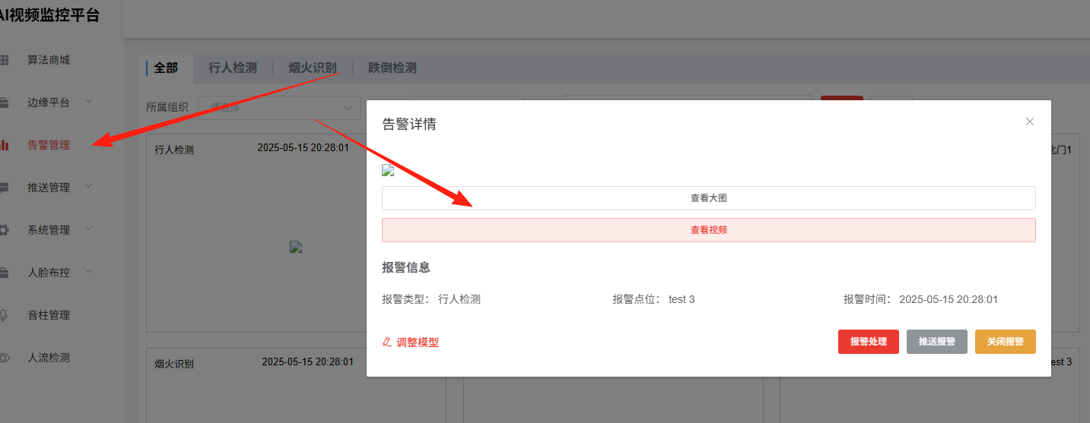
视频播放
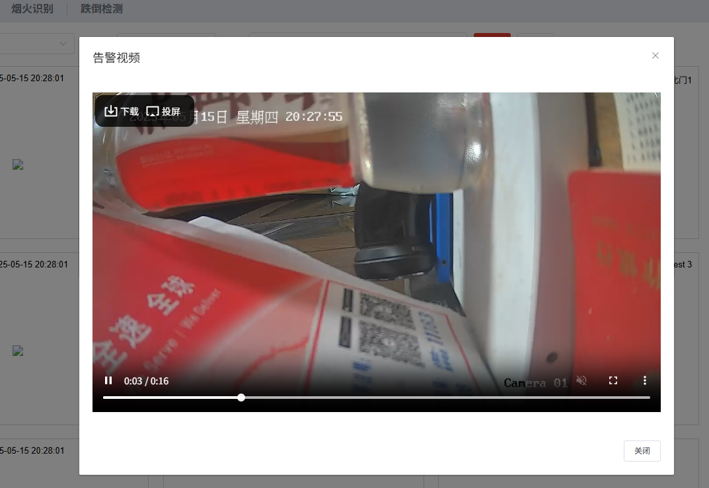

视频来源
